实验课程名称：__软件工程基础实验____
实验项目名称 | 结对编程 |  |  | 实验成绩
实 验 者 | 吴肸昊、杨可 | 专业班级 | 软件zy2201 | 组 别 | 14组
同 组 者 | 吴肸昊、杨可 |  |  | 实验日期 | 2024年5月24日
第一部分：实验预习报告
一、实验目的
- 体验敏捷开发中的两人合作。
- 进一步提高个人编程技巧与实践。

二、实验内容及要求
- 选择一个程序实例，练习结对编程(pair programming)实践；
- 要求学生两人一组，自由组合。每组使用一台计算机，二人共同编码，完成实验要求。
- 要求在结对编程工作期间，两人的角色至少切换 4 次；
- 编程语言不限，版本不限。建议使用 Python 或 Java 进行编程。

三、实验的基本原理与方法
- 本组实验选择采用Java编程语言来实现生命游戏，使用GUI窗体来实现游戏的运行过程。该游戏主要设计了四个类的来实现程序的功能，分别为DataStructure类、Map类、GameForm类和SetForm类。其中DataStructure类为底层数据定义，Map类主要实现游戏的相关逻辑，GameForm和SetForm实现的是生命游戏的图形化界面。
- DataStructure类中提供了生命游戏的基本数据结构， 用于表示和管理生命游戏中的细胞数据。它需要定义了游戏地图的大小、活细胞颜色、细胞状态以及Cell 细胞类这些数据结构共同构成了生命游戏的基础，用于跟踪和更新游戏过程中细胞的演变。
- Map类主要用于表示和管理生命游戏中的细胞地图，提供了生命游戏的逻辑实现。它包含了细胞地图的初始化、随机生成、更行迭代、检测周围细胞状态以及清空地图等功能。
- GameForm类提供一个完整的生命游戏的GUI应用程序，包含了游戏逻辑、用户界面、事件响应等功能。
- SetForm类主要是实现了生命游戏的设置窗体，提供了用于修改生命游戏的行数、列数以及细胞颜色等参数的功能。
- 整个生命游戏主要是在GameForm窗体中实现交互，GameForm中统筹运用了DataStructure提供的基本数据结构，Map提供的游戏地图的基本逻辑， SetForm提供的设置子窗体，并通过不同的事件响应函数，从而实现生命游戏的初始化、细胞地图的随机生成、开始、暂停、下一代、设置等功能。
- 游戏的运行流程是首先点击ready按钮随机生成一些细胞，表示在一开始细胞数量和分布，这是在DataStructure和Map中完成的底层数据的操作。点击start按钮后，会启动计时器，每隔一秒，便会依据生命游戏规则修改Map中的细胞状态，并重绘图形页面显示，从而实现生命游戏的更新。若点击stop按钮，则界面暂停，可以通过next按钮逐代显示细胞状态。点击set按钮则会弹出设置窗口，可以对游戏地图行列数、细胞颜色进行修改。同时在UI中也实现了手动更新的方式，操作者可以通过鼠标来手动修改细胞的状态。

四、实验的主要仪器设备及耗材
笔记本电脑，IntelliJ IDEA 2023
第二部分：实验过程记录（可加页）（包括实验原始数据记录，实验现象记录，实验过程发现的问题等）
- 驾驶员：杨，领航员：吴
- 这一阶段主要进行初始的UI界面的设计。杨负责在电脑上实际操作，在.form文件中搭建界面框架，吴负责给与相关建议。
- 搭建图形化界面的过程中，主要应到的组件有JPanel、JButton、JLabel等，采用的布局方式有GridBagLayout和BorderLayout。其中的主要结构是外层一个OutPanel，用于包含所有内部组件，OutPanel采用BorderLayout布局，其中north部分添加一个TopPanel，south部分添加BottomPanel，center部分添加一个CenterPanel。TopPanel之中添加一个JLabel组件，用于显示游戏名称；BottomPanel之中添加5个JButton组件，5个按钮分别对应游戏的准备、开始、暂停、下一代显示、设置5个功能；CenterPanel主要是细胞地图的显示部分。
- 对于CenterPanel中显示地图的组件我们提出了三种设想，一种采用JTabel组件来显示地图，一种采用JButton二维数组，最后一种则是继承JPanel类，重写其中的CompantPaint方法来显示网格地图。三种方法需要根据后续的编程实践进行定夺。
- 组件添加完成后，则是对组件的相关属性进行修改，包括组件名、组件内容显示、组件边界设定等。并对相关组件添加事件监听函数。
- 构建完成的界面如下所示：
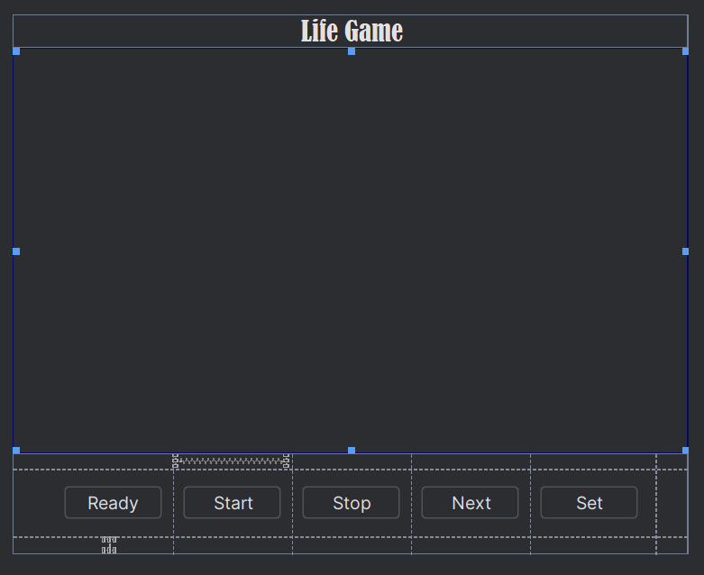

- 驾驶员：吴，领航员：杨
- 这一阶段主要进行生命游戏底层数据结构和地图逻辑的设计编码。吴进行编程实现，杨给予思路与建议。
- 首先我们设计DataStructure和Map两个类用于定义生命游戏相关的数据结构与地图逻辑。
- DataStructure类中提供了一种数据结构来存储和管理生命游戏中的细胞信息。其中定义了三个静态变量来表示生命地图初始化的默认行列数和细胞颜色。其中使用了枚举类型来定义细胞的存活状态，并定义了一个细胞类Cell表示单个细胞，其中包含了获取与修改细胞属性的方法。
- Map类中定义了一个二维Cell数组来表示游戏细胞地图，通过传入的两个参数进行行列数的初始化。该类中封装了一系列方法来表示生命游戏的地图逻辑，包括地图的初始化、随机生成数据、地图的更新迭代、检测某一细胞周围细胞的存活状态以及清空地图等。
- 由于考虑到游戏地图的边界，在更新地图前检测到边界值不便于处理，所以在进行Cell数组的初始化时，我们根据传入的行列值，分别增加两行两列，作为外围缓冲区，并全部初始化为死亡状态，这样在检测周围细胞状态时便不需要对边界细胞进行讨论，简化了代码。
- 驾驶员：杨，领航员：吴
- 该阶段主要进行图形化界面初始化完善相应的响应函数，其中采用JTable组件构建地图。

- 驾驶员：吴，领航员：杨
- 该阶段同样是完善响应函数并丰富相关操作流程，其中采用Button构建游戏地图。
- 首先需要为该类添加一些属性，包括游戏地图的行列数、细胞存活与死亡颜色、细胞规格、Map类型的游戏地图map，同时添加一些额外的组件JButton数组MapBtns，计时器timer等。
- 然后需要进行游戏界面的初始化。在构造函数中调用了init方法用于设置游戏地图的默认大小、细胞颜色等参数。在setWindow方法中创建主窗口JFrame，在CenterPanel中使用GridLayout布局将游戏地图划分为一个二维网格，并初始化Button二维数组，每个按钮需要设置初始颜色和大小，将二维Button数组其添加到CenterPanel中，每个按钮代表一个细胞，然后将OutPanel天机道主窗口中，并设置窗口的关闭操作、位置以及可见性。
- 接着是完善组件对应的事件响应函数，此处为了防止构造函数代码过于臃肿，我们将每个响应函数的对应操作都分装成一个函数，此处包含ready、start、stop、next、set等函数。
- ready方法：停止计时器，将游戏状态重置为初始状态，并随机生成地图。
- start方法：启动计时器，开始游戏循环；或停止计时器，结束游戏循环。
- stop方法：暂停或继续游戏循环。
- next方法：执行一次游戏循环，更新地图状态。
- updateMap方法：根据地图数据更新按钮的颜色，并更新map为下一代细胞状态。
- clickMapBtn：处理用户点击地图按钮颜色，将界面中所点击的按钮颜色进行改变，并对游戏地图进行更新。
- 将相关代码完成后，编写main函数进行测试，发现显示结果没有按照预期状态变化，代码中存在bug需要修改。
- 驾驶员：杨，领航员：吴
- 该阶段对上一阶段中存在的bug进行修改，对代码进行完善。
- 由于测试过程中主要是细胞更新状态所设定的规则进行变化，所以可以大致判断问题是出在游戏地图更新的代码逻辑上。
- 经过分析，由于原代码中只用一个map表示游戏地图，而且在更新时也是在map中的cell二维数组上进行修改，这就造成了上面一行修改后，对下面一行细胞检测的周围细胞便是已经改变的细胞状态，因此造成了游戏地图中细胞状态更新不正确，进而造成界面显示不符合预期。
- 根据以上分析，在原有的代码中新增一个lastMap，用于存储上一次迭代中细胞的状态，同时修改Map类中与更新细胞状态的代码，使用lastMap中的数据对map中的细胞状态进行更新。
- 在GameForm类中，也需要对其中的代码进行修改，使lastMap的状态随着map的改变而改变，处在时刻更新的状态中。
- 驾驶员：吴，领航员：杨
- 该阶段进行设置窗口SetFrame类的设计与代码完善，并在GameForm类中完善设置按钮的相关代码。
- 首先是界面的设计，其中主要使用的组件包括JPanel、JButton、JLabel、JTextField、并涉及JColorChooser组件。在.form文件中需要对布局，组件属性等进行设计。设计界面如下所示：
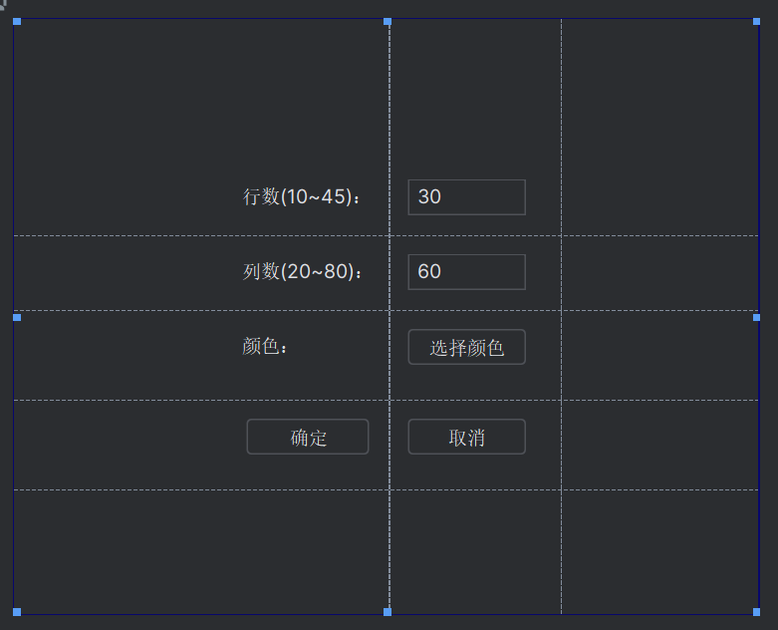
- 该设置窗体允许修改游戏地图的行数、列数以及细胞存活状态的颜色。在为相关组件添加相应的事件响应函数后，便需要完善SetForm类的代码。
- 在代码中，首先进行窗体的初始化，初始化窗口组件，包括标签、按钮和颜色选择器，设值窗口的标题、大小、位置和关闭操作等。
- 接着完善各个组件的事件响应函数。文本框的响应函数会对异常输入进行检查，并根据抛出的异常进行提示。选择颜色按钮的事件响应函数使用户在点击按钮时弹出颜色选择器窗口。确定按钮的事件响应函数会验证参数并关闭窗口。取消按钮的事件响应函数则是直接关闭窗口显示。
- 由于设置窗口是对游戏地图的相关参数进行设置，所以在完成设置后需要将设置得到的参数返回到主窗体中从而进行相关窗体修改。要完成此功能，需要借助接口将子窗体修改后的值传递回父窗体。首先在SetForm中定义一个接口SetFormListenser()，并在其中添加一个监听器变量和注册方法，SetFormListenser在点击确定按钮时被调用。然后在父窗体GameForm中实现SetFormListenser接口，并注册到子窗体中。接口实现代码中添加更新页面操作的代码即可。
- 在所有代码完成后，共同进行程序的测试与检验，检查运行结果是否符合预期。

第三部分 结果与讨论（可加页）
一、实验结果分析（包括数据处理、实验现象分析、影响因素讨论、综合分析和结论等）
- 本次实验代码主要分为三个层次：界面层、逻辑层以及数据层。不同层的代码分别封装在不同类中，从而使整个代码结构清晰。
- 实验过程中数据处理的调用都是在窗体类中进行，而具体实现则是在Map中定义的。同时对于窗体中界面交互的数据，需要对其进行检查，使用try…catch…语句进行处理，若数据不合法则抛出异常并进行相关处理。

- 细胞变化展示：
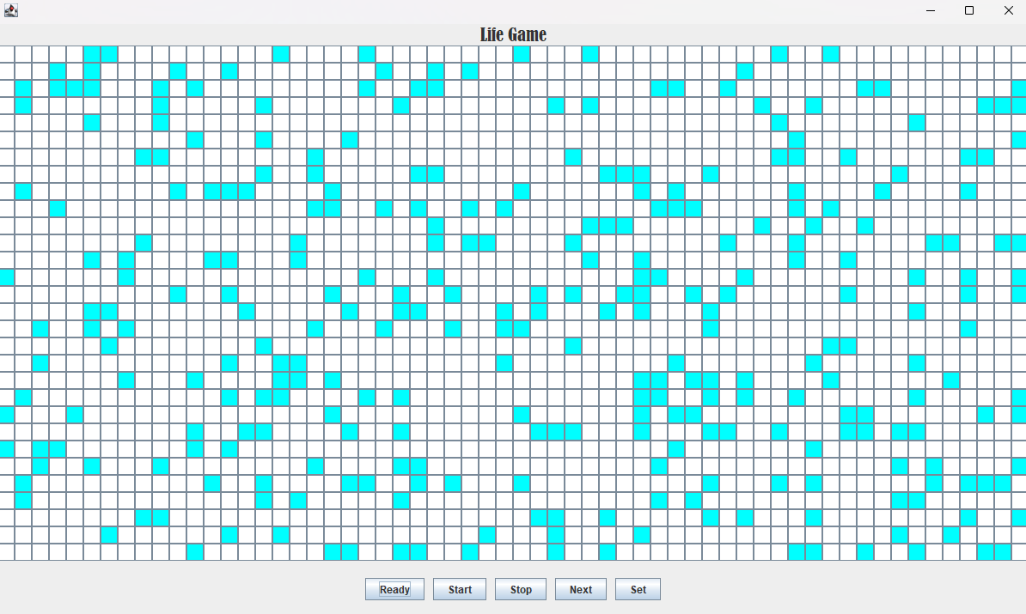
（1）
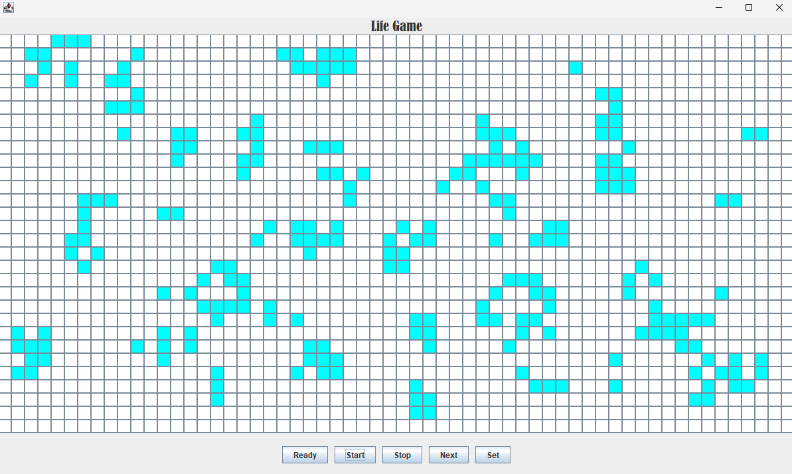
（2）
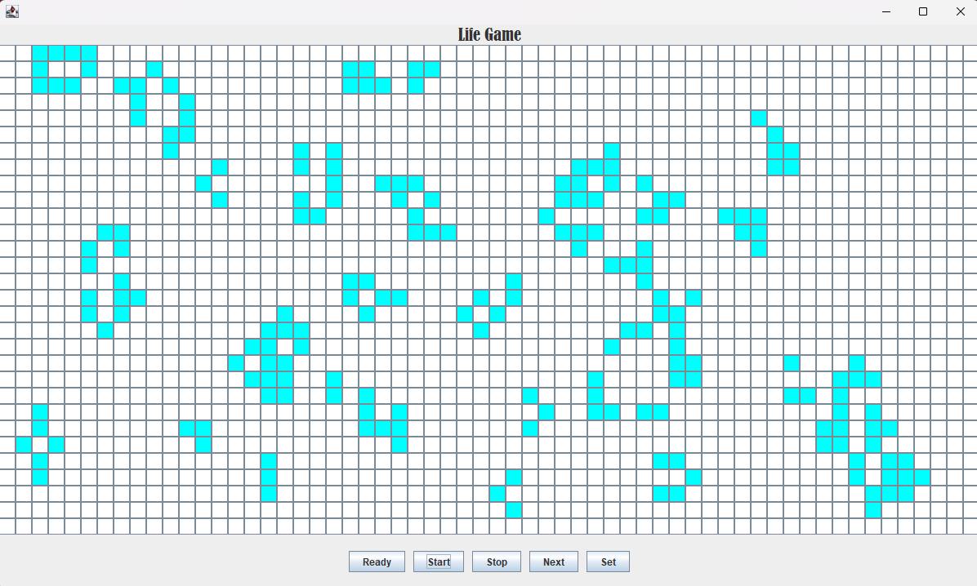
（3）

二、实验小结及体会

成绩评定表：
序号 | 评分项目 | 满分 | 实得分
1 | 实验报告格式规范 | 2
2 | 实验报告过程清晰，内容详实 | 4
3 | 实验报告结果正确性 | 2
4 | 实验分析与总结详尽 | 2
 | 总得分 | 10

